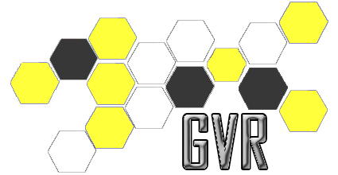

Modelo de Datos

CheckPoint

Laboratorio de Desarrollo de Software

GVR



Un modelo es un conjunto de herramientas conceptuales para describir datos, sus relaciones, su significado y sus restricciones de consistencia.

Es el proceso de analizar los aspectos de interés para una organización y la relación que tienen unos con otros.

Resulta en el descubrimiento y documentación de los recursos de datos del negocio.

Es una tarea difícil, bastante difícil, pero es una actividad necesaria cuya habilidad solo se adquiere con la experiencia.



Tabla de contenido

Introducción 2

Propósito 2

Alcance 2

Referencias 2

Diseño de Datos 2

Modelo de Datos General 2

Modelo Entidad-Relación 2

Definición 2

Descripción de Entidades y Atributos 2

Llaves 2

Relaciones Encontradas 2

Diagrama E-R 2

Principios de diseño 2

Notación diagrama E-R 2

Ejemplos Diagrama E-R 2

Modelo Relacional 2

Comentarios sobre el Modelo Relacional 2

Normalización 2

Justificación de Forma normal adoptada 2

Especificación de la Distribución de Datos 2

Modelo de Datos

Introducción

Desde un punto de vista general, se busca representar los datos de manera comprensible. Estos datos que se representan son los comprendidos dentro del dominio del problema que se pretende abordar y por consiguiente el dominio en el que el cliente lleva a cabo sus procesos de negocio.

Se trata de una representación abstracta de los datos de la organización y las relaciones y restricciones entre ellos. Dicha representación se plasma en última instancia en diagramas y descripciones claras, que sirven de base para los integrantes del equipo de desarrollo hacia los que dicho documento está dirigido.

Propósito

El modelo de datos tiene las siguientes metas:

* Registrar los requerimientos de datos de un proceso de negocio.
* Dicho proceso puede ser demasiado complejo.

Permite observar:

* Patrones de datos
* Usos potenciales de los datos

Se encuentra dirigido principalmente al Arquitecto/s y Programador/es puesto que será el basamento sobre el que desarrollen sus actividades.

Alcance

Este documento es escrito partiendo del documento de especificación de requerimiento, luego impacta o sirve de basamento a la hora de escribir el documento de diseño. En este caso particular representa el diseño de la base de dato externa o central y el de la base de dato interna.

Referencias

[Esta sección debe proporcionar una lista completa de todos los documentos a los que se hace referencia en el documento Modelo de Datos. Cada documento debe identificarse por el título, número del informe (si se aplica), fecha, y organización que lo publica. Especifique las fuentes de las que pueden obtenerse las referencias. Esta información puede proporcionarse por la referencia a un apéndice o a otro documento.]

Diseño de Datos

En esta sección se define la estructura de datos que utilizará el sistema, a partir de los requisitos funcionales y no funcionales establecidos para el sistema y las particularidades del entorno tecnológico, que consiga una mayor eficiencia en el tratamiento de los datos.

Modelo de Datos General

Procedemos a la identificación de las entidades, sus atributos y las interrelaciones entre las entidades que se presentan en el documento de especificación de requerimientos.

A medida que se identifican dichos datos se procede al modelado, de acuerdo a como se enumera a continuación:

**-Modelo Entidad – Relación:** Permite representar relaciones entre entidades que es el

principal del modelo de datos.

Estará compuesto por [Entidades – Atributos – Relaciones - Cardinalidad]

**-Modelo Relacional:**

## Modelo Entidad-Relación

Se trata de una descripción conceptual del mundo real (dominio de negocio), se busca obtener el esquema conceptual.

Conceptos candidatos a ser Entidades

|  |  |
| --- | --- |
| Fuente | Entidad |
| **Principales** | * SERVICIO * VALORACION * UBICACIÓN |
| **UARGflow** | * USUARIO * ROL * PERMISO * METODOLOGIA |
| **Necesidad estadística** | * VALORACION_HECHA |
| **Necesidad de sincronía con BD app movil** | * REGISTRO |

Conceptos candidatos a ser atributos

|  |  |
| --- | --- |
| Entidades | Atributos |
| **SERVICIO** | * ideServicio * nombre * emailValoraciones * habilitado * icono |
| **VALORACION** | * idValoracion * nombre * tipo * recibirNotificacionesEmail * permiteFoto * permiteDescripcion * permiteEmail * habilitado * vencimiento |
| **UBICACIÓN** | * idUbicacion * nombre * codigoQR |
| **USUARIO** | * idUsuario * nombre * email * estado |
| **ROL** | * idRol * nombre |
| **PERMISO** | * idPermiso * nombre |
| **METODOLOGIA** | * googleId * imagen * clave |
| **VALORACION_HECHA** | * idValoracionHecha * urlImagen * descripción * email_devolucion * estado |
| **REGISTRO** | * idRegistro * fecha * cambio |

*Las relaciones, por su parte, no presentan atributos.*

Llaves

Procedemos a elegir las llaves que van a definir unívocamente las instancias de las entidades.

|  |  |
| --- | --- |
| Entidades | Llave Primaria |
| **SERVICIO** | * ideServicio |
| **VALORACION** | * idValoracion |
| **UBICACIÓN** | * idUbicacion |
| **USUARIO** | * idUsuario |
| **ROL** | * idRol |
| **PERMISO** | * idPermiso |
| **METODOLOGIA** | * googleId |
| **VALORACION_HECHA** | * idValoracionHecha |
| **REGISTRO** | * idRegistro |

Relaciones Encontradas

Tras haber realizado un análisis del entorno se detectaron relaciones entre las entidades, estas son listadas a continuación con su correspondiente cardinalidad.

|  |  |  |
| --- | --- | --- |
| *Relación* | Entidades participantes | Cardinalidad |
| **Contiene** | SERVICIO y VALORACION | **1-1 ---<>--- 0-N** |
| **Permite** | UBICACION y VALORACION | **0-N ---<>--- 0-N** |
| **Posee** | USUARIO y ROL | **0-N ---<>--- 1-N** |
| **Compuesto** | ROL y PERMISO | **1-N ---<>--- 1-N** |
| **Ingresa_con** | USUARIO y METODOLOGIA | **0-N ---<>--- 1-1** |
| **Tiene** | VALORACION y VALORACION_HECHA | **1-1 ---<>--- 0-N** |
| **Situada** | VALORACION_HECHA y UBICACION | **0-N ---<>--- 1-1** |
| **Genera** | SERVICIO y REGISTRO | **1-1 ---<>--- 1-1** |
| **Genera** | VALORACION y REGISTRO | **1-1 ---<>--- 1-1** |
| **Depende** | UBICACIÓN y UBICACIÓN | **0-N ---<>--- 1-N** |
| **Gestiona** | USUARIO y SERVICIO | **1-N ---<>--- 0-N** |

## 

## Diagrama E-R

El diagrama expuesto a continuación fue generado con la herramienta CASE DB-MAIN v 9.20

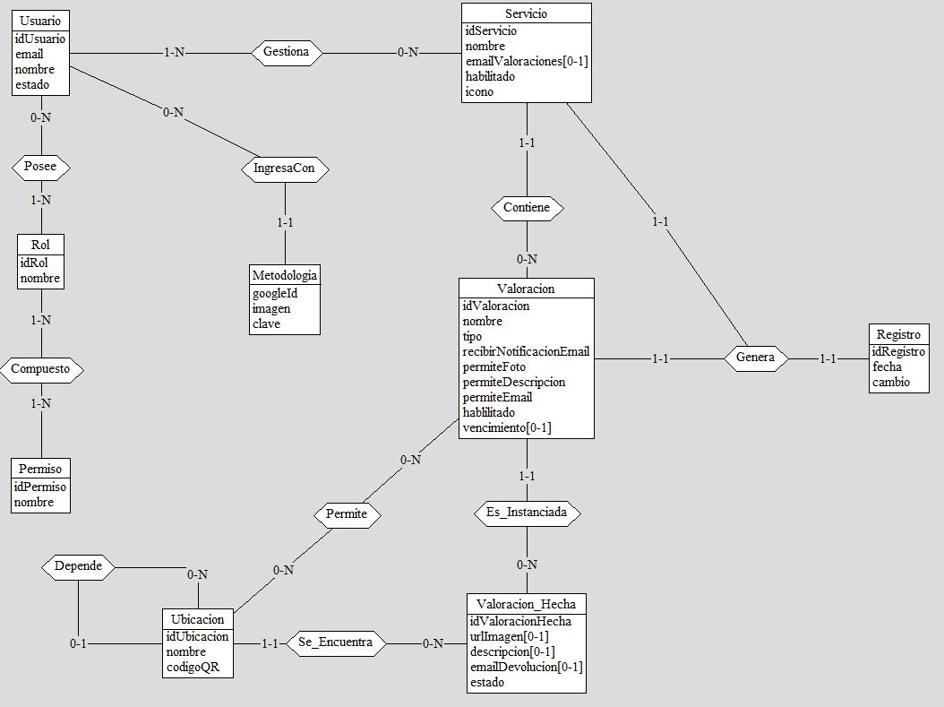

## Modelo Relacional

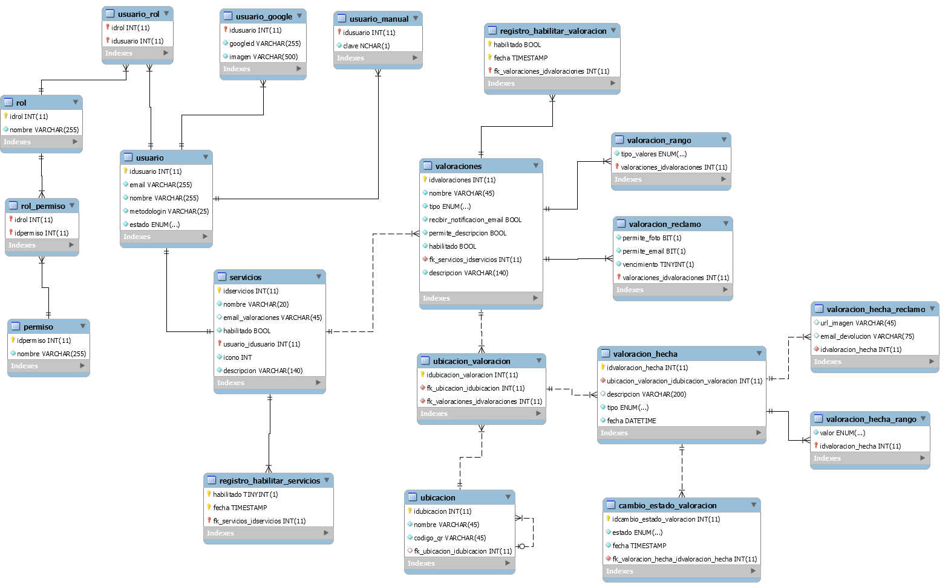

## Comentarios sobre el Modelo Relacional

Se elabora el Modelo Relacional, representado en el diagrama de la sección anterior a partir de los resultados obtenidos en el Modelo Entidad-Relación.

Es importante aclarar, que surge la necesidad de almacenar los cambios de estado de las valoraciones hechas y un registro de los habilitados/deshabilitados tanto de servicio como de valoración, por lo que surgen las tres nuevas tablas no especificadas anteriormente

El resto de las tablas son derivaciones directas de las entidades identificadas.

## ACA AGREGAR TODO LO REFERENTE A UNIC Y ESAS COSAS Y DESPUES PONER GRAFO RELACIONAL SI ALCANSO

## Normalización

[Una vez creadas las tablas hay que verificarlas y revisar si aún se puede reducir u optimizar de alguna manera, para esto se aplican algunos principios de normalización para mitigar los siguientes problemas:

**Redundancia**: la información se repite innecesariamente en muchas tuplas.

**Anomalías de actualización**: cuando al cambiar la información en una tupla se descuida el actualizarla en otra.

**Anomalías de eliminación**: si un conjunto de valores llegan a estar vacíos y se llega a perder información relacionada como un efecto de la eliminación. ]

## Justificación de Forma normal adoptada

[Luego de adoptar alguna forma normal (primera forma normal, segunda forma normal, tercera forma normal o bien la Forma normal de Boyce-Codd (BCNF)) se debe justificar por que se selecciono esa forma normal y aclarar sus mejorías hacia el modelo relacional.]

Especificación de la Distribución de Datos

[En esta sección se especifica el modelo de distribución de datos indicando la ubicación de los manejadores de bases de datos o sistemas de archivos, así como los distintos elementos de la estructura física de datos (base de datos, tablas, índices), en los nodos correspondientes.

Para elaborar esta sección el Arquitecto trabajará en conjunto con el Especialista Técnico de Base de Datos.]